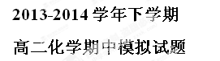
洛阳八中高二化学备课组
可能用到的相对原子质量：H ：1 C： 12 O ：16
一、选择题（此题包括16小题，每题3分，共48分）
1．下列分子式只能表示一种物质的是
A．C₃H₇Cl B．CH₂Cl₂ C．C₂H₆O D．C₂H₄O₂
2．下列哪种方法能制得纯净的氯乙烷
A．乙烷与氯气反应 B．乙烯与氯气反应
C．乙烯与氯化氢反应 D．用聚氯乙烯分解得到
3．甲烷分子中4个氢原子被苯基取代，可得如图所示分子，对该分子的描述正确的是（ ）
A．此物质属于芳香烃，是苯的同系物
B．所有碳原子可能在同一平面上
C．此分子的一氯取代产物有12种
D．此物质分子式为C₂₅H₂₀
4．现有溴苯、乙醇、甲苯 、己烯四种液体，只用一种试剂就可以将它们区别开，这种试剂是
A．溴水 B．食盐水 C．NaOH溶液 D．酸性KMnO₄溶液
5．下列说法正确的是
A．CH₃Cl、CH₂Cl₂、CHCl₃、CCl₄互为同系物 X k B 1 . c o m
B．O₂和O₃互为同素异形体
C． 和 互为同分异构体

D．¹H、²H、³H、H₂互为同位素
6． 下列说法正确的是（N_{A}表示阿伏加德罗常数的值）
A．1 mol聚乙烯含有的原子数目为6N_{A}
B．标准状况下，11.2L CHCl₃中所含有的原子总数为2.5N_{A}
C．一定条件下，2.6 g乙炔、苯和苯乙烯的气态混合物中所含碳原子数为0.2N_{A}
D．1 mol甲基含10 N_{A}个电子
7．1mol乙烯与氯气完全加成后再与氯气取代，整个过程最多需氯气为
A．1mol B．4mol C．5mol D．6mol
8．下列实验能获得成功的是
A．乙醇与2mol·L^{－1}的硫酸溶液混合加热到170℃制乙烯
B．苯与溴水反应制取溴苯
C．要鉴别己烯中是否混有少量甲苯，最恰当的实验方法是先加足量的酸性高锰酸钾溶液，然后再加入溴水
D．电石与饱和食盐水作用制乙炔
9．卤代烃能够发生下列反应： 2CH₃CH₂Br＋2Na → CH₃CH₂CH₂CH₃＋2NaBr。下列有机物可合成环丙烷的是
A．CH₃CH₂CH₂Cl B．CH₃CHBrCH₂Br
C．CH₂BrCH₂CH₂Br D．CH₃CHBrCH₂CH₂Br
10．分子式为C₅H₁₂O且可与金属钠反应放出氢气的有机化合物有(不考虑立体异构)( )
A．5种 B．6种 C．7种 D．8种
11．分析下表中各项的排布规律，按此规律排布第26项应为
1 | 2 | 3 | 4 | 5
C₂H₄ | C₂H₆ | C₂H₆O | C₂H₄O₂ | C₃H₆
6 | 7 | 8 | 9 | 10
C₃H₈ | C₃H₈O | C₃H₆O_{2新_课_标第_一_网} | C₄H₈ | C₄H₁₀
A.C₇H₁₆ B．C₇H₁₄O₂ C．C₈H₁₈ D．C₈H₁₈O
12下列说法不正确的是( )
A．利用太阳能在催化剂参与下分解水制氢是把光能转化为化学能的绿色化学方法
B．蔗糖、淀粉、油脂及其水解产物均为非电解质
C．通过红外光谱分析可以区分乙醇与乙酸乙酯
D．石油催化裂化的主要目的是提高汽油等轻质油的产量与质量；石油裂解的主要目的是得到更多的乙烯、丙烯等气态短链烃
13．下列说法正确的是( ) 新 课 标 第 一 网
A．按系统命名法，化合物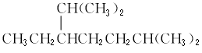
的名称为2，6-二甲基-5-乙基庚烷
B．丙氨酸和苯丙氨酸脱水，最多可生成3种二肽
C．化合物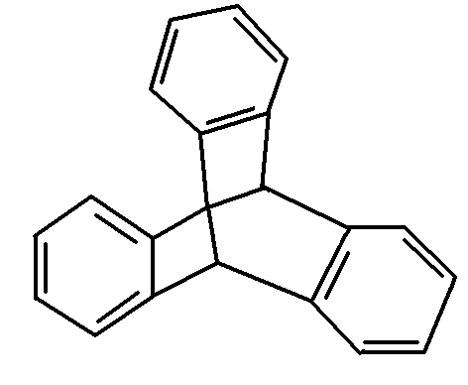是苯的同系物
D．三硝酸甘油酯的分子式为C₃H₅N₃O₉
14．下列说法正确的是( )
A．天然植物油常温下一般呈液态，难溶于水，有恒定的熔点、沸点
B．麦芽糖与蔗糖的水解产物均含葡萄糖，故二者均为还原型二糖
C．若两种二肽互为同分异构体，则二者的水解产物不一致
D．乙醛、氯乙烯和乙二醇均可作为合成聚合物的单体
15．下列与有机物的结构、性质有关的叙述正确的是( )
A．苯、油脂均不能使酸性KMnO₄溶液褪色
B．甲烷和Cl₂的反应与乙烯和Br₂的反应属于同一类型的反应
C．葡萄糖、果糖的分子式均为C₆H₁₂O₆，二者互为同分异构体
D．乙醇、乙酸均能与Na反应放出H₂，二者分子中官能团相同
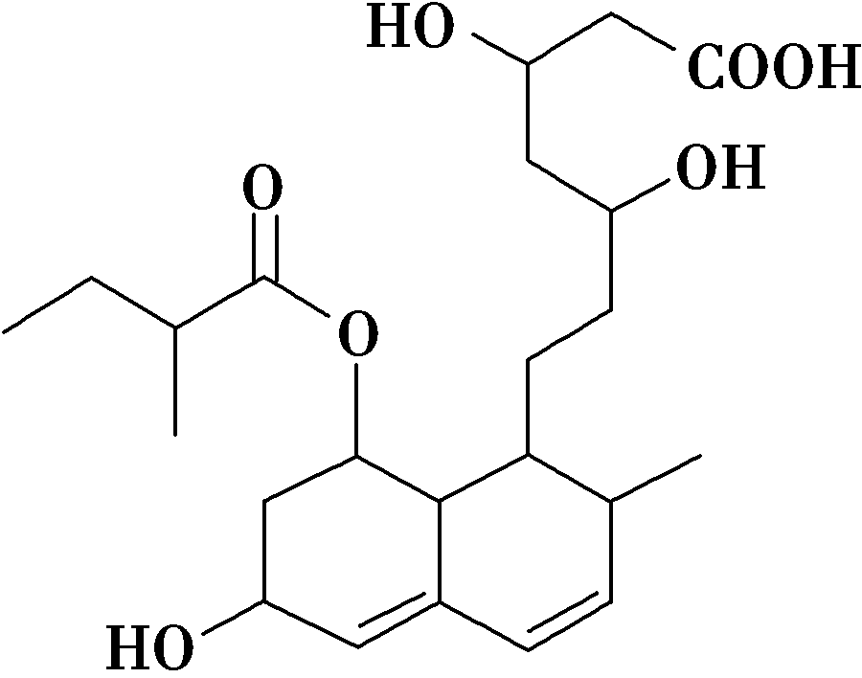
16．普伐他汀是一种调节血脂的药物，其结构简式如图所示(未表示出其空间构型)．下列关于普伐他汀的性质描述正确的是( )
A．能与FeCl₃溶液发生显色反应 B．不能使酸性KMnO₄溶液褪色
C．能发生加成、取代、消去反应
D．1 mol该物质最多可与1 mol NaOH反应
二、填空题
17．(6分)分子的性质是由分子的结构决定的，通过对下列分子结构的观察来推测它的性质：
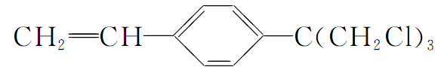[来源:学。科。网Z。X。X。K]
(1)苯基部分可发生________反应和__________反应。
(2)—CH===CH₂部分可发生__________反应和__________反应。
(3)写出此有机物形成的高分子化合物的结构简式：______________。
(4)试判断此有机物的—C(CH₂Cl)₃部分______(填“能”或“不能”)发生消去反应。
18．(2013·郑州质检一)(10分)咖啡酸具有止血功效，存在于多种中药中，其结构简式为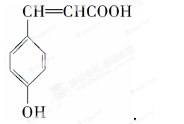
(1)写出咖啡酸中两种含氧官能团的名称：________；
(2)根据咖啡酸的结构，列举三种咖啡酸可以发生的反应类型：________、________、________；
(3)蜂胶的分子式为C₁₇H₁₆O₄，在一定条件下可水解生成咖啡酸和一种醇A，则醇A的分子式为________。新 课 标 第 一 网
(4)已知醇A含有苯环，且分子结构中无甲基，写出醇A在一定条件下与乙酸反应的化学方程式：______________________。
19有A、B、C、D四种有机物，均由碳、氢、氧三种元素组成。A、B的实验式相同，B、C的分子式相同，B、C在一定条件下相互作用可生成D。常温常压下，A是气体，B、C、D是固体，四种物质均易溶于水，A、B、C可发生银镜反应，B的相对分子质量是A的6倍。
(1)写出四种有机物的名称：A：________、B：________、C：________、D：________。
(2)写出D的一种同分异构体发生水解反应的化学方程式：
___________________________________________________。
20．(2013·南京高三二次模拟)(12分)目前市场上大量矿泉水、食用油等产品包装瓶几乎都是用PET(聚对苯二甲酸乙二醇酯，简称聚酯)制作的。利用废聚酯饮料瓶制备对苯二甲酸的反应原理如下：
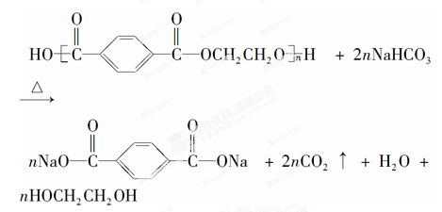
实验过程如下：
步骤1：在100 mL四颈瓶上分别装置冷凝管、搅拌器和温度计。依次加入5 g废饮料瓶碎片、0.05 g氧化锌、5 g碳酸氢钠和25 mL乙二醇。缓慢搅拌，油浴加热，升温到180℃，反应15 min。
步骤2：冷却至160℃停止搅拌，将搅拌回流装置改成搅拌、减压蒸馏装置，减压蒸馏。
步骤3：向四颈瓶中加入50 mL沸水，搅拌使残留物溶解。抽滤除去少量不溶物。
步骤4：将滤液转移到400 mL烧杯中，用25 mL水荡洗滤瓶并倒入烧杯中，再添加水使溶液总体积达200 mL，加入沸石，将烧杯置于石棉网上加热煮沸。
步骤5：取下烧杯，取出沸石后趁热边搅拌边用8～10 mL 11 HCl酸化，酸化结束，体系呈白色浆糊状。
步骤6：冷至室温后再用冰水冷却。抽滤，滤饼用蒸馏水洗涤数次至滤出液pH＝6，抽干后再用10 mL丙酮分2次洗涤，抽干，干燥。
(1)步骤1反应过程中的现象是______________________。
(2)步骤2是为了分离出________。
(3)步骤3抽滤需要用到的主要仪器有__________________。
(4)步骤4加沸石的目的是__________________________。
(5)步骤5用盐酸酸化的目的是_______________________。
(6)步骤6用丙酮洗涤的目的是_______________________。
21 (2012·高考天津卷)（17分）萜品醇可作为消毒剂、抗氧化剂、医药和溶剂．合成α萜品醇G的路线之一如下：http://w ww .xkb1. com
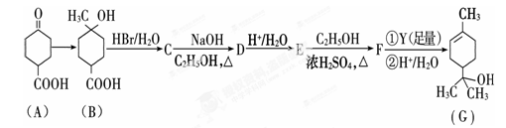
已知：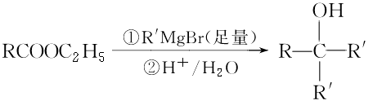x_k_b_1
请回答下列问题：
(1)A所含官能团的名称是__________________．
(2)A催化氢化得Z(C₇H₁₂O₃)，写出Z在一定条件下聚合反应的化学方程式____________________________________________________________
(3)B的分子式为________；写出同时满足下列条件的B的链状同分异构体的结构简式：______________________________．
①核磁共振氢谱有2个吸收峰 ②能发生银镜反应
(4)B→C、E→F的反应类型分别为____________、____________．
(5)C→D的化学方程式为_______________________________________________________________．
(6)试剂Y的结构简式为_______________________．
(7)通过常温下的反应，区别E、F和G的试剂是________和________．
(8)G与H₂O催化加成得不含手性碳原子(连有4个不同原子或原子团的碳原子叫手性碳原子)的化合物H，写出H的结构简式：____________________________________________________________
22．常温下，10 mL某烃A和80 mL氧气(过量)混合，点燃，使其充分燃烧后恢复到原状况，残留气体体积为65 mL。w W w .x K b 1.c o M
(1)若A为烷烃，则A的分子式为________________。
(2)若A为烯烃，则A的分子式为________________。
(3)若A为炔烃，则A的分子式为________________。
期中模拟试题参考答案
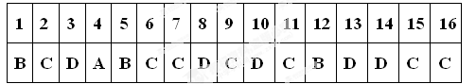
17.（1）答案：取代 加成xkb1.com
（2）答案：加成 氧化
（3）答案：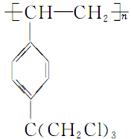
（4）答案：不能
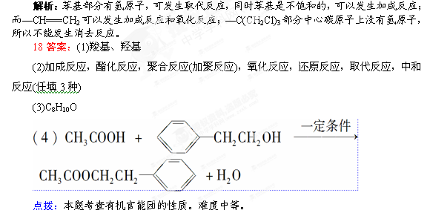 (1)由图中咖啡酸的结构简式可知，该物质含有羟基、羧基和碳碳双键；羟基可以发生取代反应、氧化反应，羧基可以发生中和反应，碳碳双键和苯环可以发生加成反应，碳碳双键可以发生加聚反应；利用原子守恒可求出A的化学式；(4)符合题意的醇A为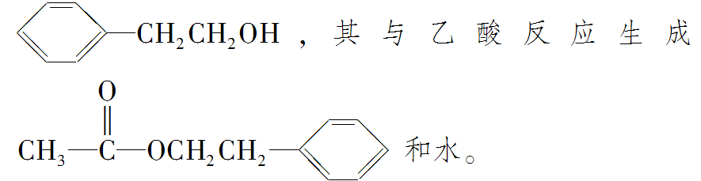
19答案：(1)甲醛 葡萄糖 果糖 蔗糖
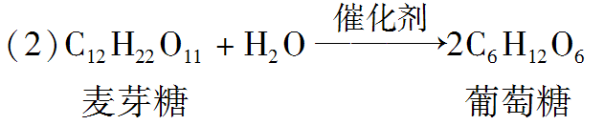
点拨：由C、H、O组成的有机物中仅有HCHO(甲醛)在常温下是气体，则A是甲醛；B的相对分子质量是A的6倍，其分子式为C₆H₁₂O₆，可能是葡萄糖，而C与B互为同分异构体，则C是果糖；B、C作用生成D，则D为蔗糖，它的同分异构体是麦芽糖。
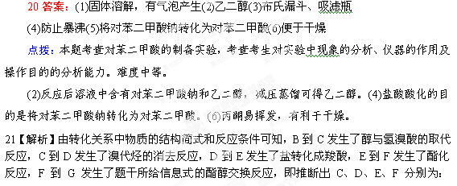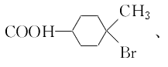
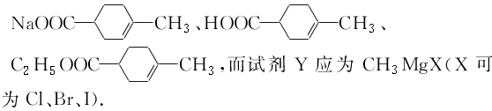
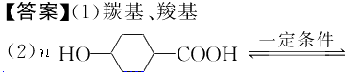
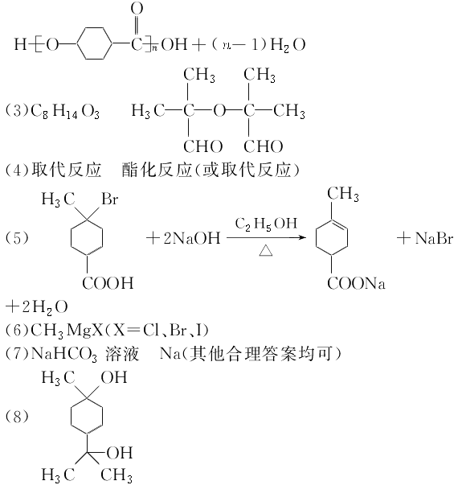
22答案：(1)C₂H₆ (2)C₃H₆ (3)C₄H₆
点拨：新 课 标 第 一 网
C_{x}H_{y}(g)＋(x＋)O₂(g)――→xCO₂(g)＋H₂O(l) ΔV
1 x＋ x 1＋
10 mL 80 mL 25 mL
＝
y＝6X K B 1.C O M
(1)若A为烷烃，分子式为C₂H₆；
(2)若A为烯烃，分子式为C₃H₆；
(3)若A为炔烃，分子式为C₄H₆。

新课 标第 一 网

